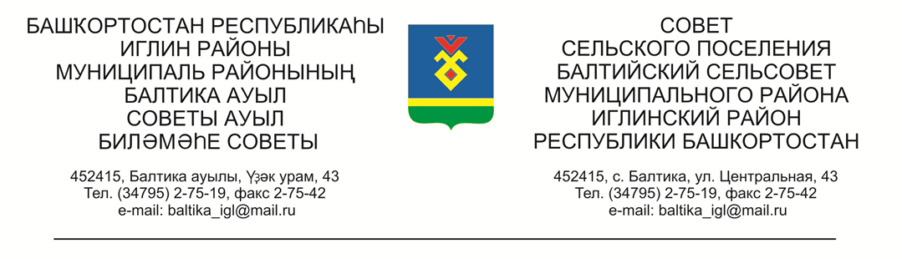

**КАРАР РЕШЕНИЕ**

**«28» апрель 2025й. №200 «28» апреля 2025г**

**О порядке учета предложений по проекту решения Генерального плана сельского поселения Балтийский сельсовет муниципального района Иглинский район Республики Башкортостан и порядке участия граждан в его обсуждении**

Во исполнение Федерального закона № 131-ФЗ от 06.10.2003 «Об общих принципах организации местного самоуправления в Российской Федерации», Совет сельского поселения Балтийский сельсовет муниципального района Иглинский район Республики Башкортостан решил:

1. Утвердить Порядок учета предложений по проекту решения Генерального плана сельского поселения Балтийский сельсовет муниципального района Иглинский район Республики Башкортостан и порядке участия граждан в его обсуждении (ссылка прилагается).

2. Обнародовать настоящее решение на информационном стенде администрации сельского поселения Балтийский сельсовет по адресу: с. Балтика, ул. Центральная д.43

Глава сельского поселения И.М. Бугвин

УТВЕРЖДЕН

Решением Совета сельского поселения

Балтийский сельсовет

Муниципального района

Иглинский район

Республики Башкортостан

от «28» апреля 2025г. № 200

ПОРЯДОК

учета предложений по проекту решения Генерального плана сельского поселения Балтийский сельсовет муниципального района Иглинский район Республики Башкортостан и порядке участия в его обсуждении

1. Жители сельского поселения Балтийский сельсовет муниципального района Иглинский район Республики Башкортостан имеют право в письменной форме вносить предложения в Совет сельского поселения Балтийский сельсовет муниципального района Иглинский район Республики Башкортостан (по адресу: 452415, ул. Центральная 43, с. Балтика), а также участвовать в публичных слушаниях по обсуждению проекта решения Генерального плана поселения Балтийский сельсовет муниципального района Иглинский район Республики, порядок организации и проведения, которых определяются положением.

2. Предложения по проекту решения Генерального плана сельского поселения Балтийский сельсовет муниципального района Иглинский район Республики Башкортостан должны содержать фамилию, имя, отчество, дату и место рождения, адрес регистрации по месту жительства и фактического проживания, серию, номер и дату выдачи паспорта гражданина или иного заменяющего его документа, наименование и код органа выдавшего паспорт гражданина или иной заменяющий его документ.

3. Предложения по проекту решения Генерального плана учитываются комиссией Совета сельского поселения Балтийский сельсовет муниципального района Иглинский район Республики Башкортостан по подготовке и проведению публичных слушаний (далее - комиссия) в журнале учета предложений по проекту решения «Генеральный план сельского поселения Балтийский сельсовет муниципального района Иглинский район Республики Башкортостан», который должен быть прошит и пронумерован.

4. Предложения по проекту решения Генерального плана, обобщаются и учитываются комиссией при предварительном рассмотрении проекта решения «Генеральный план сельского поселения Балтийский сельсовет муниципального района Иглинский район Республики Башкортостан».

Комиссия вносит указанное предложения на рассмотрение Совета сельского поселения Балтийский сельсовет муниципального района Иглинский район с рекомендацией об их принятии или отклонении.

Указанное решение комиссии рассматриваются Советом до принятия решения «Генеральный план сельского поселения Балтийский сельсовет муниципального района Иглинский район Республики Башкортостан».